**ESCUELA SUPERIOR POLITÉCNICA DEL LITORAL**

**CARRERA DE INGENIERÍA QUÍMICA**

**II EXAMEN I TERMINO 2011 – 2012**

**MATERIA: DISEÑO Y OPERACIÓN DE PLANTAS FECHA: Agosto 29 /2011**

**EXAMEN: 65 PUNTOS TAREAS Y LECCIONES: 35 PUNTOS**

**NOMBRE:…………………………………………**

**1.- TEMA (20 PUNTOS)**

*Conteste a las siguientes preguntas*

1. ¿Cuáles son los principales inconvenientes que se presentan en una distribución en planta por productos?
2. ¿Qué características principales tienen las bombas de desplazamiento positivo?
3. ¿Cómo se clasifican los patrones de flujo y que diagramas se utilizan para su representación
4. ¿Qué cantidades deben calcularse para determinar la ruta crítica de un proyecto?
5. Señale tres alternativas que pueden emplearse para incrementar la NPSH disponible de una instalación

**2.- TEMA (20 PUNTOS)**

La promoción de un nuevo producto en el mercado, requiere de las siguientes actividades

ACTIVIDAD PREDECESOR DURACIÓN (Semanas)

A - 6

B - 8

C A-B 12

D C 4

E C 6

F D-E 15

G E 12

H F-G 8

Con la información proporcionada determine:

1. Los tiempos más próximos y más lejanos de inicio y fin de cada actividad.
2. La duración total del proyecto a través del método de la ruta crítica, (CPM) representado en un red con actividades en los nodos

**3.- TEMA (25 PUNTOS)**

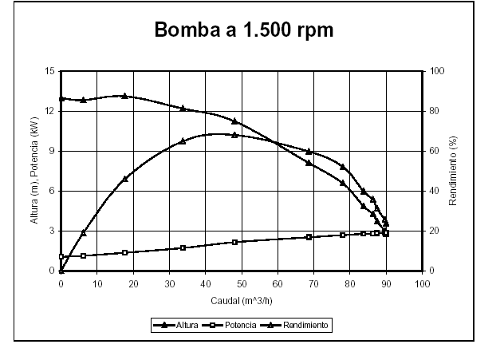Las curvas características dadas en el gráfico corresponden a una bomba centrífuga convencional operando a 1500 rpm.

Con esa información calcule las curvas de carga y BHP a 1750 rpm (trace las curvas con un mínimo de 6 puntos)